ДОКЛАД

Заместитель начальника контрольного отдела № 2 УФНС России по Ханты-Мансийскому автономному округу – Югре
С. И. Ерошкина
по теме:
«Основные положения и правила валютного законодательства Российской Федерации и актов органов валютного регулирования, выявляемые нарушения и меры административной ответственности за их несоблюдение»

Добрый день, уважаемые участники публичных слушаний!
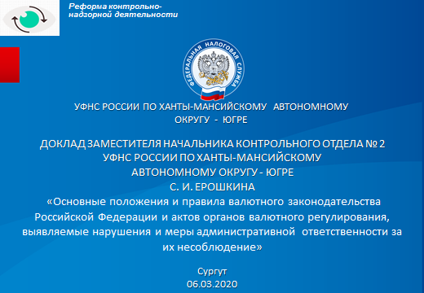

С 18.04.2016 органами валютного контроля стали Банк России, Федеральная таможенная служба и Федеральная налоговая служба. Обращаю внимание на тот факт, что полномочия при осуществлении валютного контроля разграничены.
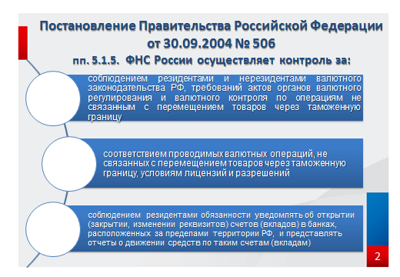
Налоговые органы осуществляют контроль за соблюдением резидентами и нерезидентами валютного законодательства РФ и требований подзаконных актов в отношении операций, не связанных с перемещением товаров через таможенную границу Евразийского экономического союза, а также Российской Федерации; контроль за соблюдением резидентами обязанностей, связанных с использованием зарубежных счетов.
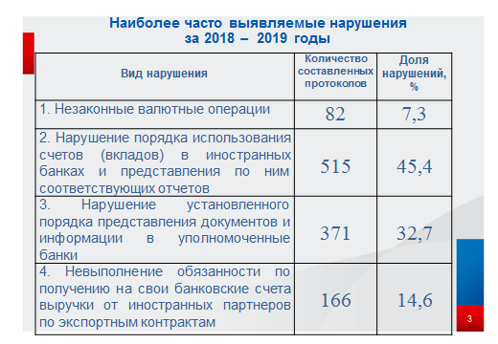
В ходе проверок соблюдения валютного законодательства участников внешнеэкономической деятельности, Инспекциями округа были установлены многочисленные нарушения:
- незаконные валютные операции;
- нарушение порядка использования счетов (вкладов) в иностранных банках и представления по ним соответствующих отчетов;
- нарушение установленного порядка представления документов и информации в уполномоченные банки;
- невыполнение обязанности по получению на свои банковские счета выручки от иностранных партнеров по экспортным контрактам.
Так, за 2018 – 2019 годы в округе было выявлено 955 нарушения, результативность проверок соблюдения валютного законодательства составила 100%, по результатам проверок составлено 1 134 протокола об административных правонарушениях. Сумма штрафных санкций, предъявленная резидентам по результатам мероприятий валютного контроля, составила 1 022 млн. руб.
Отмечу, что за нарушения валютного законодательства РФ предусмотрены серьезные штрафные санкции, установленные статьей 15.25 КоАП РФ.
Сегодня я хочу более подробно остановиться на вопросе, который входит в исключительную компетенцию налоговых органов, а именно о соблюдении резидентами обязанностей, связанных с использованием зарубежных счетов.
Актуальность указанного вопроса в первую очередь обусловлена практикой проведения мероприятий валютного контроля, в ходе которых установлено, что в данном направлении резидентами совершается большое количество нарушений, при этом часть из этих нарушений связана именно с незнанием законодательства либо с неверной трактовкой валютного законодательства.

И так начнем по порядку, согласно части 2 статьи 12 Федерального закона от 10.12.2003 № 173-ФЗ резиденты обязаны уведомлять налоговые органы по месту своего учета об открытии (закрытии) счетов (вкладов) и об изменении реквизитов счетов (вкладов) не позднее одного месяца со дня соответственно открытия (закрытия) или изменения реквизитов таких счетов (вкладов) в банках, расположенных за пределами территории Российской Федерации.
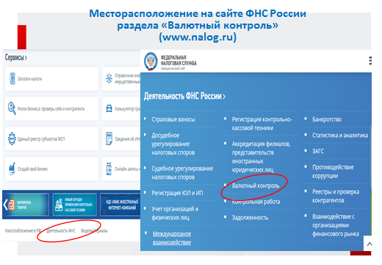
Форма уведомления утверждена федеральным органом исполнительной власти, уполномоченным по контролю и надзору в области налогов и сборов. Ее можно найти в открытом доступе на официальном сайте www.nalog.ru в разделе «Валютный контроль».
Хочу обратить внимание индивидуальных предпринимателей на то, что при направлении уведомления об открытии счета очень ВАЖНО правильно определить категорию этого счета, т.е. определить открываете ли вы счет Индивидуального предпринимателя или же Вы открываете счет физического лица. А определяется это, согласно разъяснениям ФНС России, очень просто, так если счет будет использован в предпринимательской деятельности (например, закупка товаров за пределами РФ) то это счет ИП, если же счет открывается для личного пользования (хранение накоплений, оплата расходов в путешествии и пр.) - то это счет физического лица.
Хочу акцентировать Ваше внимание на то, что указанная норма распространяется на всех резидентов на юридических лиц и индивидуальных предпринимателей и даже на физических лиц, и на все виды счетов и вкладов, открываемых в иностранных банках.
Единственное исключение из указанного правила это резиденты – физические лица, которые находились за пределами территории РФ в течение календарного года более 183 дней, однако обязанность по предоставлению уведомления у такого лица возникает после его возвращения в Россию на постоянное место жительства, а если быть точнее то уведомление необходимо предоставить в налоговый орган в срок не позднее 01 июня года, следующего за годом, в котором срок пребывания за пределами территории Российской Федерации в истекшем календарном году в совокупности составил 183 дня и менее.
Давайте разберем порядок предоставления уведомлений на примерах.
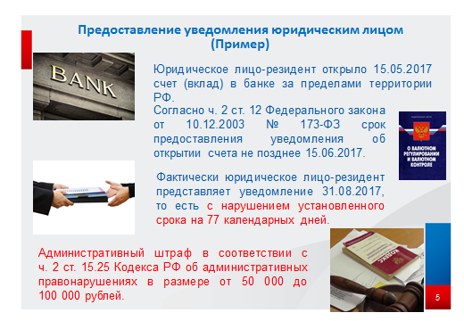
1. Юридическое лицо-резидент открыло 15.05.2017 счет (вклад) в банке за пределами территории РФ.
В соответствии с Федеральным законом обязано представить в налоговый орган уведомление об открытии счета (вклада) в банке за пределами территории РФ, по закону месячный срок заканчивается 15.06.2017.
Однако юридическое лицо-резидент представляет уведомление 31.08.2017, то есть с нарушением установленного срока на 77 календарных дней, а значит совершает административное правонарушение, ответственность за которое предусмотрена частью 2 статьи 15.25 КоАП РФ.
Налагаемая санкция выражается в привлечении к административной ответственности в виде штрафа в размере от 50 000 до 100 000 рублей.
В этом же примере хочу сообщить, что санкция за не предоставление уведомления об открытии (закрытии) счета юридическим лицом влечет к привлечению к административной ответственности в размере уже от 800 тыс. руб. до 1 млн. руб.
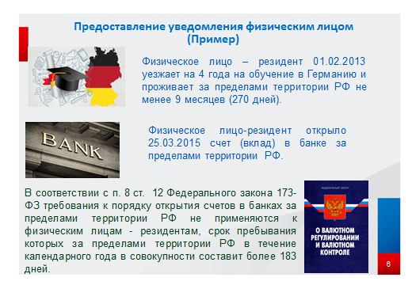
2. Физическое лицо – резидент 01.02.2013 уезжает на 4 года на обучение в Германию и проживает в среднем за пределами территории РФ не менее 9 месяцев (270 дней), при этом в указанный период резидент открывает счет в иностранном банке 25.03.2015. Так как резидент находился за пределами территории РФ в течение календарного года более 183 дней, то обязанность у резидента в предоставлении уведомления отсутствует.
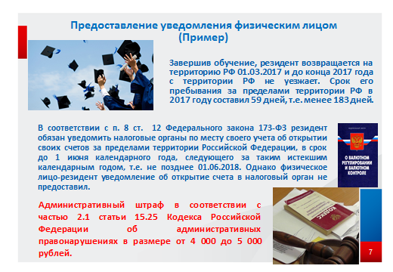
При этом, завершив обучение, резидент возвращается на территорию РФ 01.03.2017 и до конца 2017 года с территории РФ не уезжает. Срок его пребывания за пределами территории РФ в 2017 году составил 59 дней, т.е. менее 183 дней. Таким образом, у резидента возникает обязанность предоставления уведомления об открытии счета в срок не позднее 01 июня 2018 года.
Однако физическое лицо-резидент уведомление об открытие счета в налоговый орган не предоставил, а значит совершил административное правонарушение, ответственность за которое предусмотрена частью 2.1 статьи 15.25 КоАП РФ.
Налагаемая санкция выражается в привлечении к административной ответственности в виде штрафа в размере от 4000 до 5000 рублей.

После открытия счета в иностранном банке, на основании части 7 статьи 12 Федерального закона от 10.12.2003 № 173-ФЗ, у резидентов возникает обязанность в предоставлении отчетов о движении денежных средств по указанным счетам.
Хочу сразу обратить внимание на то, что порядок предоставления отчетов для юридических лиц и индивидуальных предпринимателей существенно отличается от порядка, предусмотренного для физических лиц.

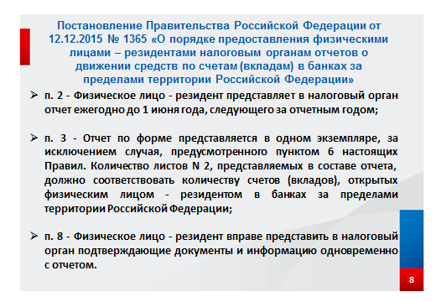
Для физических лиц – резидентов предусмотрен, так сказать упрощенный порядок предоставления отчетов о движении денежных средств. Так, согласно Порядку, утверждённому Постановлением Правительства Российской Федерации от 12.12.2015 № 1365, физические лица обязаны предоставить отчет о движении денежных средств 1 раз в год, до 01 июня года, следующего за отчетным годом, при этом предоставление каких-либо подтверждающих документов вместе с отчетом, действующим порядком не предусмотрено. Кроме того, в случае если у физического лица в иностранных банках открыто несколько счетов, то резидент предоставляет один отчет по всем счетам.
Отчет предоставляется за период с 01 января по 31 декабря отчетного года, в случае предоставления отчета за год в котором счет открыт, с даты открытия по 31 декабря, а в случае закрытия счета в отчетном периоде с 01 января по дату закрытия.
Также хочу отметить, что в случае закрытия счета в иностранном банке резидент – физическое лицо предоставляет отчет о движении средств по счету одновременно с уведомлением о закрытии счета, т.е. не позднее 1 месяца с даты закрытия.
Отчеты физическими лицами могут быть предоставлены одним из следующих способов:
- в электронной форме через сервис «Личный кабинет для налогоплательщика – физического лица», который размещен на официальном сайте ФНС России в сети Интернет (www.nalog.ru);
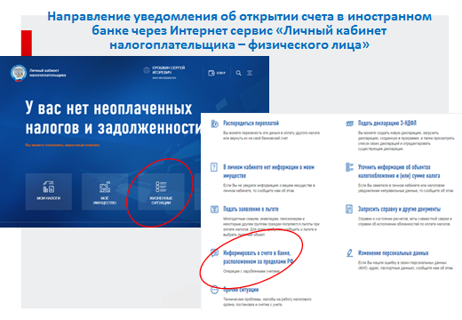
- лично, то есть путем непосредственного предоставления информации в налоговый орган по месту постановки на учет;
- по почте заказным письмом с уведомлением о вручении;
- через представителя.
Следует отметить, что Законом № 265-ФЗ внесено положение, предусматривающие отмену с 01.01.2020 требования о представлении физическими лицами - резидентами налоговым органам отчета о движении средств по счету (вкладу), открытому на территории государств - членов Евразийского экономического союза или Группы разработки финансовых мер борьбы с отмыванием денег, участвующих в обмене финансовой информацией, при условии, что общая сумма зачисленных (списанных) денежных средств за отчетный год не превышает 600 тыс. рублей либо эквивалентную сумму в иностранной валюте, а остаток денежных средств на таком счете (вкладе) на конец отчетного года не превышает также 600 тыс. рублей.
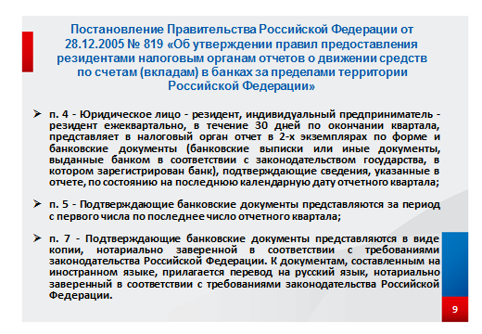
Что же касается предоставления отчетов о движении средств по счетам юридических лиц и индивидуальных предпринимателей, то порядок гораздо сложнее. Так, согласно Правил, утвержденных Постановлением Правительства от 28.12.2005 № 819:
- отчеты предоставляются ежеквартально в течение 30 дней по окончанию отчетного квартала;
- отчеты предоставляются с приложением копий банковских документов подтверждающих данные отраженные в отчете, при этом копии документов должны быть нотариально заверенными. Кроме того если документы составлены на иностранном языке, то к таким документам прилагается перевод на русский язык заверенный нотариально;
- отчеты предоставляются по каждому счету отдельно, если в иностранном банке открыт мультивалютный счет (т.е. счет имеющий один номер, открыт по 1 договору счета, но по которому предусмотрена возможность осуществления переводов нескольких валют) то отчет предоставляется по каждой валюте отдельно.
Кроме того, в связи с необходимостью предоставлять с отчетами нотариально заверенные документы, у юридических лиц и индивидуальных предпринимателей отсутствует возможность в предоставлении отчетов в электронном виде.
Нарушение порядка предоставление отчетов резидентами влечет наложение административного штрафа предусмотренного частью 6 статьи 15.25 Административного кодекса в размере для граждан от 2 до 3 тыс. руб., для должностных лиц от 4 до 5 тыс. руб., а для юридических от 40 до 50 тысяч, а за повторное нарушение порядка предоставления, штрафные санкции предусмотрены ч. 6.5 ст. 15.25 Кодекса и уже составляют для граждан 20 тыс. руб., для должностных лиц от 30 до 40 тыс. руб., а для юридических лиц от 400 до 600 тыс. руб.
Таким образом, как вы видите за нарушение порядка предоставления отчетов о движении денежных средств по иностранным счетам предусмотрена весьма серьёзная административная ответственность, в связи с чем к вопросу предоставления отчетов необходимо подходить очень серьёзно, особенно юридическим лицам.
Давайте рассмотрим предоставление отчетов на примере:
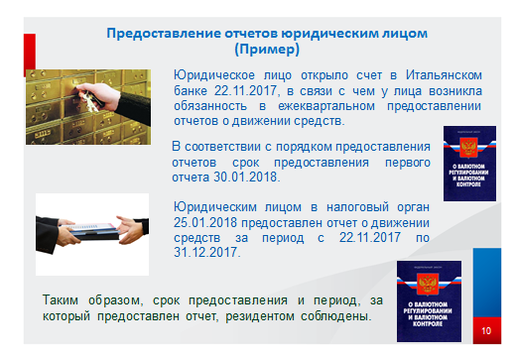
Юридическое лицо открыло счет в Итальянском банке 22.11.2017, в связи с чем у лица возникла обязанность в ежеквартальном предоставлении отчетов о движении средств. В соответствии с порядком предоставления отчетов срок предоставления первого отчета 30.01.2018. Юридическим лицом в налоговый орган 25.01.2018 предоставлен отчет о движении средств за период с 22.11.2017 по 31.12.2017. Таким образом, срок предоставления и период, за который предоставлен отчет, резидентом соблюдены.
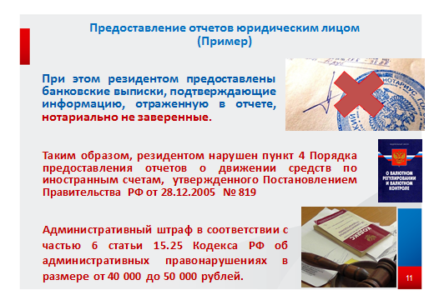
При этом резидентом предоставлены банковские выписки, подтверждающие информацию, отраженную в отчете, нотариально не заверенные. Таким образом, резидентом нарушен п. 4 Порядка утвержденного Постановлением Правительства РФ от 28.12.2005 № 819 за, что предусмотрена ответственность в соответствии с п. 6 ст. 15.25 Административного кодекса в виде штрафных санкций в размере от 40 до 50 тыс. руб.
Хочу остановиться еще на одном очень важном вопросе, касающемся порядка ведения операций по счетам, открытым в иностранных банках, а именно на незаконных валютных операциях.
Так, согласно ч. 2 и ч. 3 ст. 14 Федерального закона № 173-ФЗ, если иное не предусмотрено законодательством, то расчеты при осуществлении валютных операций осуществляется через счета в уполномоченных банках. Под уполномоченными банками понимаются банки, созданные в соответствии с законодательством Российской Федерации и имеющие право на основании лицензии Центрального Банка осуществлять банковские операции со средствами в иностранной валюте.
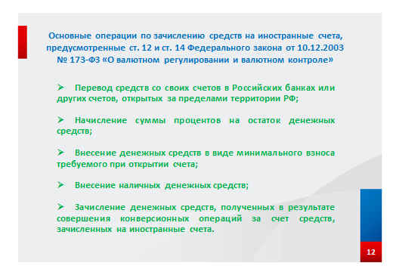
Кроме того, ст. 12 и 14 Федерального закона предусмотрен закрытый перечень исключений из указанных правил, указанный перечень очень обширный, в связи с чем рекомендую внимательно изучить его перед осуществлением валютных операций с использованием иностранных счетов.
Наиболее часто совершаемые операции по зачислению денежных средств на счета в иностранные банки, разрешенные действующим законодательством вы видите на слайде.
Одной из самых распространенных незаконных операций, по зачислению средств на счета в иностранных банках - это зачисление валютной выручки полученной от нерезидента за проданный товар, выполненные работы или оказанные услуги.
Таким образом, зачисление денежных средств на счета в иностранных банках в случаях, не предусмотренных ст. 12 и ст. 14 Федерального закона 173-ФЗ, является незаконной валютной операцией. Ответственность за совершение незаконной валютной операции предусмотрена ч. 1 ст. 15.25 КоАП РФ и предусматривает ответственность в виде штрафа в размере от ¾ до 1 размера суммы незаконной валютной операции.
Давайте рассмотрим на примере:
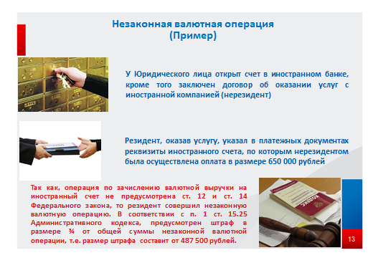
Резидент – юридическое лицо открыл счет в иностранном банке, кроме того между резидентом и иностранной компанией-нерезидентом заключен договор об оказании услуг. Резидент, оказав услугу указал в платежных документах реквизиты иностранного счета, по которым нерезидентом была осуществлена оплата в размере 650 000 рублей. Так как, операция по зачислению валютной выручки на иностранный счет не предусмотрена ст. 12 и ст. 14 Федерального закона, то резидент совершил незаконную валютную операцию. В соответствии с п. 1 ст. 15.25 Административного кодекса, предусмотрен штраф в размере ¾ от общей суммы незаконной валютной операции, т.е. размер штрафа составит от 487 500 рублей.
В соответствии с Федеральным законом резиденту, в случае необходимости получения денежных средств на счет в иностранном банке, следовало в платежных документах отразить реквизиты уполномоченного Российского банка и после получения денежных средств на свой счет в уполномоченном банке, перевести денежные средства на свой иностранный счет. Операция по переводу денежных средств со своего счета в уполномоченном банке на свой счет в иностранном банке прямо предусмотрена ч.4 ст. 12 Федерального закона и является законной валютной операцией.

